CHƯƠNG 2. CƠ SỞ LÝ THUYẾT
2.1. Kiến trúc Microservices (Kiến trúc vi dịch vụ)
Kiến trúc Microservices là một phương pháp phát triển phần mềm theo hướng chia nhỏ một ứng dụng lớn thành một bộ các dịch vụ nhỏ (services). Mỗi dịch vụ chạy trong tiến trình riêng và giao tiếp với nhau thông qua các cơ chế nhẹ như HTTP/REST, gRPC hoặc Message Broker.
- Tính độc lập: Mỗi module trong hệ thống (User, Chat, Notification, File) được phát triển, triển khai và mở rộng một cách độc lập.
- Khả năng chịu lỗi (Fault Tolerance): Nếu một dịch vụ như notification-service gặp sự cố, các dịch vụ cốt lõi khác như user-service vẫn có thể hoạt động bình thường.
- Công nghệ linh hoạt: Trong hệ thống này, các dịch vụ sử dụng đa dạng các loại cơ sở dữ liệu (MySQL cho dữ liệu quan hệ, MongoDB cho tin nhắn) tùy thuộc vào nhu cầu thực tế.
- 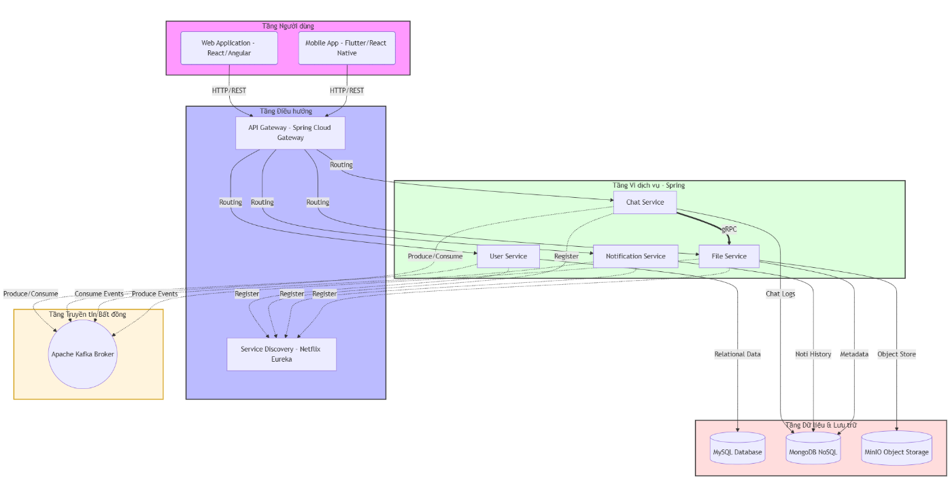

2.2. Các công nghệ nền tảng (Frameworks & Languages)
2.2.1. Ngôn ngữ lập trình Java và Spring Boot
Hệ thống được xây dựng chủ yếu trên nền tảng Java với Framework Spring Boot.
- Spring Boot: Giúp đơn giản hóa quá trình cấu hình và triển khai ứng dụng. Với cơ chế "Convention over Configuration", nó cho phép tạo ra các microservices độc lập, có thể chạy ngay (stand-alone) với server nhúng (Tomcat).
- Spring Security & JWT (JSON Web Token): Được sử dụng trong user-service để quản lý xác thực và phân quyền. JWT cho phép truyền tải thông tin định danh an toàn giữa các dịch vụ mà không cần lưu trữ session trên server (Stateless).
2.2.2. Quản lý luồng dịch vụ (Spring Cloud)
- API Gateway (Spring Cloud Gateway): Đóng vai trò là cửa ngõ duy nhất tiếp nhận các yêu cầu từ phía Client, thực hiện định tuyến (routing) đến các service tương ứng và xử lý các bài toán tập trung như bảo mật, logging.
- Service Discovery (Netflix Eureka): Cho phép các service tự động đăng ký sự hiện diện của mình. Dịch vụ chat-service có thể tìm thấy file-service thông qua tên định danh mà không cần biết địa chỉ IP cụ thể.
2.3. Cơ sở dữ liệu và Lưu trữ (Data Persistence)
Dự án áp dụng chiến lược Polyglot Persistence – sử dụng nhiều loại lưu trữ cho các mục đích khác nhau:
- MySQL (Relational Database): Sử dụng cho user-service để lưu trữ các thông tin có cấu trúc chặt chẽ, đòi hỏi tính toàn vẹn cao như: Người dùng (Users), Vai trò (Roles), Luật sư (Lawyers), và Lĩnh vực chuyên môn (Specializations). Cơ chế Foreign Key giúp đảm bảo mối quan hệ chặt chẽ giữa Luật sư và Đoàn luật sư (Bar Associations).
- MongoDB (NoSQL Database): Sử dụng cho chat-service và file-service. Với tính chất schema-less, MongoDB cực kỳ hiệu quả trong việc lưu trữ tin nhắn (Messages) có nội dung đa dạng và lịch sử chatbot, nơi mà tốc độ ghi dữ liệu là ưu tiên hàng đầu.
- MinIO (Object Storage): Một server lưu trữ đối tượng tương thích với chuẩn S3. Được dùng để lưu trữ các tệp vật lý như: Ảnh chứng chỉ luật sư, ảnh đại diện, và các tệp tin được đính kèm trong tin nhắn.
2.4. Giao tiếp giữa các dịch vụ (Inter-service Communication)
2.4.1. Giao tiếp bất đồng bộ với Apache Kafka
Kafka đóng vai trò là hệ thống Message Broker trung tâm.
- Event-Driven Architecture: Khi một tệp tin được tải lên thành công trong file-service, một sự kiện FileUploadedEvent sẽ được đẩy vào Kafka. chat-service sẽ "lắng nghe" sự kiện này để cập nhật trạng thái tin nhắn tệp tin mà không cần đợi phản hồi trực tiếp, giúp hệ thống hoạt động mượt mà hơn.
- Khả năng mở rộng: Kafka giúp tách biệt (decoupling) các dịch vụ, cho phép xử lý tải cao trong các kịch bản như gửi thông báo hàng loạt (Notification).
2.4.2. Giao tiếp đồng bộ với gRPC
Hệ thống sử dụng gRPC (Google Remote Procedure Call) cho các tương tác nội bộ cần hiệu suất cao. Thay vì dùng REST/JSON cồng kềnh, gRPC sử dụng Protocol Buffers (protobuf) để mã hóa dữ liệu dưới dạng nhị phân, giúp giảm độ trễ và băng thông khi chat-service cần truy vấn thông tin tệp tin từ file-service.
2.5. Giao tiếp thời gian thực (Real-time Communication)
2.5.1. WebSocket và STOMP
Để xây dựng tính năng Chat và Thông báo (Notification) tức thời:
- WebSocket: Cung cấp kênh giao tiếp hai chiều (full-duplex) trên một kết nối TCP duy nhất giữa trình duyệt và server.
- STOMP (Simple Text Oriented Messaging Protocol): Là một giao thức lớp trên chạy trên WebSocket, giúp quản lý việc gửi nhận tin nhắn theo cơ chế "Pub/Sub" (Publish/Subscribe) một cách dễ dàng.
2.6. Quản lý định danh và Phân quyền (RBAC)
Hệ thống áp dụng mô hình Role-Based Access Control (RBAC):
- Cấu trúc phân quyền: Người dùng (Users) được gán vào các vai trò (Roles) thông qua bảng trung gian UserRoles.
- Logic chuyên biệt: Phân tách rõ ràng giữa "Người dân" và "Luật sư". Luật sư cần thêm các thông tin nghiệp vụ trong bảng Lawyers và phải trải qua trạng thái phê duyệt (verification_status) bởi Quản trị viên.
2.7. Công nghệ đóng gói và Triển khai
- Docker: Mỗi microservice được đóng gói vào một Container (Docker Image), bao gồm cả mã nguồn, thư viện và môi trường chạy. Điều này đảm bảo tính nhất quán giữa môi trường phát triển và triển khai thực tế.
- Docker Compose: Công cụ hỗ trợ chạy nhiều container cùng lúc (MySQL, MongoDB, Kafka, MinIO, và các services của hệ thống) chỉ với một câu lệnh đơn giản, giúp quản lý hạ tầng phức tạp của microservices một cách hiệu quả.

CHƯƠNG 4. PHÂN TÍCH YÊU CẦU VÀ THIẾT KẾ HỆ THỐNG
4.1. Tổng quan về nghiệp vụ
Hệ thống hỗ trợ pháp lý là một nền tảng kết nối trực tuyến hiện đại, đóng vai trò cầu nối giữa người dân (khách hàng có nhu cầu tư vấn pháp luật) và các luật sư (chuyên gia cung cấp dịch vụ pháp lý). Trong bối cảnh chuyển đổi số, nghiệp vụ của hệ thống không chỉ dừng lại ở việc quản lý thông tin mà còn phải đảm bảo tính xác thực, an toàn dữ liệu và khả năng tương tác thời gian thực.
Dưới đây là các luồng nghiệp vụ chính được phân tích chi tiết:
4.1.1. Nghiệp vụ Quản lý Định danh và Xác thực (Identity Management)
Đây là nghiệp vụ nền tảng, đảm bảo mọi hoạt động trên hệ thống đều được thực hiện bởi các thực thể định danh rõ ràng.
- Phân lớp người dùng: Hệ thống phân tách rõ rệt ba đối nhóm đối tượng chính thông qua cơ chế Role-Based Access Control (RBAC):
  - Người dân (Citizen): Có nhu cầu tìm kiếm luật sư, đặt câu hỏi và tham gia diễn đàn.
  - Luật sư (Lawyer): Cung cấp dịch vụ chuyên môn, quản lý hồ sơ năng lực và phản hồi khách hàng.
  - Quản trị viên (Admin): Kiểm soát nội dung, phê duyệt danh tính và quản lý danh mục (Đoàn luật sư, Chuyên môn).
- Cấp phát chứng chỉ số (Tokenization): Toàn bộ nghiệp vụ đăng nhập và truy cập tài nguyên được bảo vệ bởi JSON Web Token (JWT). Điều này giúp hệ thống hoạt động theo mô hình Stateless, phù hợp với kiến trúc Microservices và đảm bảo tính bảo mật khi trao đổi thông tin giữa các dịch vụ.
4.1.2. Nghiệp vụ Kiểm duyệt và Quản lý Luật sư (Lawyer Verification)
Khác với các mạng xã hội thông thường, hệ thống pháp lý đòi hỏi sự tin cậy tuyệt đối. Do đó, nghiệp vụ đăng ký của Luật sư được thiết kế nghiêm ngặt:
- Hồ sơ chuyên môn: Một luật sư khi đăng ký phải cung cấp các thông tin định danh chuyên biệt như: Số thẻ luật sư (bar_license_id), Đoàn luật sư đang sinh hoạt (bar_association_id), và các bằng cấp liên quan.
- Quy trình Phê duyệt (Workflow):
  - Tiếp nhận: Luật sư tải lên ảnh chứng chỉ/bằng cấp (certificate_image_url) thông qua File Service.
  - Chờ duyệt (Pending): Trạng thái mặc định giúp hạn chế luật sư tham gia tư vấn khi chưa rõ danh tính.
  - Xác minh: Admin kiểm tra tính hợp lệ của thẻ luật sư với dữ liệu từ các Đoàn luật sư.
  - Kích hoạt: Sau khi được phê duyệt (APPROVED), hệ thống tự động gửi thông báo và cho phép luật sư thực hiện các quyền hạn chuyên môn.
4.1.3. Nghiệp vụ Tư vấn và Tương tác (Communication & Consultation)
Đây là trái tim của hệ thống, giải quyết bài toán giao tiếp giữa chuyên gia và khách hàng.
- Tương tác thời gian thực (Real-time Messaging): Nghiệp vụ yêu cầu tin nhắn phải được gửi và nhận ngay lập tức. Hệ thống hỗ trợ cả hội thoại cá nhân (1-1) và hội thoại nhóm.
- Quản lý tệp tin trong tư vấn: Trong quá trình tư vấn pháp luật, việc trao đổi các văn bản, hợp đồng, bằng chứng là yếu tố bắt buộc. Nghiệp vụ này yêu cầu hệ thống phải lưu trữ tệp tin an toàn, có khả năng xem lại lịch sử và đảm bảo tính riêng tư của tài liệu.
- Đánh giá và Phản hồi (Review System): Sau khi hoàn thành một vụ việc hoặc phiên tư vấn, người dân có quyền đánh giá chất lượng dịch vụ của luật sư thông qua thang điểm sao và bình luận. Nghiệp vụ này giúp xây dựng uy tín cho các luật sư giỏi và giúp người dùng sau có cơ sở lựa chọn.
4.1.4. Nghiệp vụ Phân loại Chuyên môn (Specialization Categorization)
Để tối ưu hóa việc tìm kiếm, hệ thống tổ chức dữ liệu theo mô hình phân cấp chuyên môn:
- Lĩnh vực hành nghề: Dữ liệu được chia thành các nhóm như Hình sự, Dân sự, Hôn nhân gia đình, Đất đai, v.v. Một luật sư có thể sở hữu nhiều chuyên môn khác nhau, tạo nên mối quan hệ n-n (Many-to-Many) giữa Luật sư và Chuyên môn.
- Đoàn luật sư (Bar Associations): Quản lý thông tin theo đơn vị hành chính hoặc tổ chức nghề nghiệp, giúp người dân dễ dàng tìm kiếm luật sư theo khu vực địa lý.
4.1.5. Nghiệp vụ Thông báo và Nhắc lịch (Notification Service)
Đảm bảo luồng thông tin không bị gián đoạn:
- Thông báo hệ thống: Cảnh báo khi tài khoản bị khóa, hoặc thông báo kết quả phê duyệt hồ sơ.
- Thông báo nghiệp vụ: Nhắc nhở luật sư có tin nhắn mới từ khách hàng, hoặc thông báo cho người dân khi có luật sư phản hồi yêu cầu tư vấn. Toàn bộ các sự kiện này được xử lý bất đồng bộ qua Message Broker để không gây nghẽn hệ thống.
4.1.6. Nghiệp vụ Phân tích và Cải thiện AI (Chatbot & AI Support)
- Hỗ trợ sơ bộ: Chatbot AI đóng vai trò tiếp nhận yêu cầu ban đầu của người dân, trả lời các câu hỏi pháp lý cơ bản dựa trên cơ sở dữ liệu có sẵn trước khi chuyển giao cho luật sư thực tế.
- Lưu trữ lịch sử hội thoại: Mọi tin nhắn giữa người dùng và AI đều được lưu trữ để phân tích hành vi, từ đó cải thiện độ chính xác của các phản hồi pháp lý tự động.
4.2. Phân tích yêu cầu chức năng
4.2.1 Tổng quan hệ thống
Hệ thống Hỗ trợ Pháp lý được thiết kế theo kiến trúc Microservices nhằm cung cấp một nền tảng tư vấn pháp luật trực tuyến toàn diện. Hệ thống không chỉ đơn thuần là công cụ lưu trữ thông tin mà còn là một môi trường tương tác năng động, kết nối nhu cầu thực tế của người dân với trình độ chuyên môn của đội ngũ luật sư.
Tổng quan chức năng của hệ thống được chia thành các nhóm dịch vụ cốt lõi sau:
1. Phân hệ Quản lý tài khoản và Phân quyền (User & Identity Management) Đây là phân hệ nền tảng (trọng tâm là user-service), chịu trách nhiệm quản lý vòng đời của tất cả các đối tượng tham gia hệ thống.
- Xác thực và Bảo mật: Cung cấp các chức năng đăng ký, đăng nhập, đặt lại mật khẩu và quản lý phiên làm việc thông qua JWT.
- Quản lý hồ sơ: Cho phép người dùng cập nhật thông tin cá nhân, ảnh đại diện và địa chỉ.
- Quản lý nghiệp vụ luật sư: Đây là chức năng đặc thù giúp quản lý danh sách các đoàn luật sư, các lĩnh vực chuyên môn (hình sự, dân sự, đất đai...) và hồ sơ năng lực của từng luật sư. Hệ thống đảm bảo tính xác thực thông qua quy trình xét duyệt chứng chỉ từ phía quản trị viên.
2. Phân hệ Giao tiếp và Tư vấn trực tuyến (Communication Service) Đóng vai trò là kênh tương tác chính (thực hiện qua chat-service), phân hệ này cho phép:
- Nhắn tin thời gian thực: Người dân có thể tìm kiếm và bắt đầu cuộc hội thoại trực tiếp với luật sư. Hệ thống hỗ trợ tin nhắn văn bản và chia sẻ tệp tin tài liệu.
- Quản lý hội thoại: Hỗ trợ tạo nhóm thảo luận, mời thêm thành viên hoặc giải tán nhóm khi kết thúc phiên tư vấn.
- Lịch sử tương tác: Toàn bộ lịch sử tin nhắn được lưu trữ bền vững trên cơ sở dữ liệu NoSQL (MongoDB), cho phép người dùng tra cứu lại các tư vấn pháp lý bất cứ lúc nào.
3. Phân hệ Quản lý Tài liệu (File Management System) Do đặc thù ngành luật gắn liền với văn bản và bằng chứng, file-service được thiết kế để:
- Lưu trữ tập trung: Quản lý các tài liệu pháp lý, ảnh thẻ luật sư, và tệp đính kèm trong các cuộc hội thoại.
- An toàn dữ liệu: Sử dụng bộ lưu trữ đối tượng (MinIO) để đảm bảo tệp tin được lưu trữ độc lập với mã nguồn, dễ dàng mở rộng và sao lưu.
- Tích hợp gRPC: Cung cấp thông tin tệp tin cho các dịch vụ khác với hiệu suất cao, đảm bảo quá trình tải và hiển thị tài liệu diễn ra tức thì.
4. Phân hệ Thông báo và Sự kiện (Notification & Event System) Để đảm bảo tính liên kết giữa các dịch vụ độc lập, hệ thống sử dụng cơ chế truyền tin bất đồng bộ:
- Thông báo đa kênh: Gửi thông báo đến người dùng về các sự kiện quan trọng (có tin nhắn mới, hồ sơ luật sư được duyệt, có lịch hẹn tư vấn...).
- Cập nhật thời gian thực: Sử dụng công nghệ WebSocket để đẩy thông báo trực tiếp lên màn hình người dùng mà không cần tải lại trang.
5. Phân hệ Hỗ trợ Thông minh và Đánh giá (AI & Quality Assurance)
- Trợ lý ảo AI: Hỗ trợ giải đáp nhanh các thuật ngữ pháp lý và quy trình hành chính cơ bản qua Chatbot, giúp giảm tải cho đội ngũ luật sư.
- Đánh giá chất lượng: Cho phép người dân để lại phản hồi (Review) và chấm điểm sao cho luật sư sau mỗi phiên tư vấn, từ đó minh bạch hóa chất lượng dịch vụ trên nền tảng.
Phạm vi hệ thống: Hệ thống được xây dựng để phục vụ đa nền tảng (Web/Mobile), đảm bảo khả năng mở rộng (scalability) khi số lượng người dùng tăng cao và tính sẵn sàng (availability) nhờ vào việc chia nhỏ các chức năng thành các dịch vụ độc lập. Mọi luồng dữ liệu đều được kiểm soát chặt chẽ thông qua API Gateway, đảm bảo tính nhất quán và bảo mật tối đa cho dữ liệu pháp lý của khách hàng.
4.2.2 Đặc tả Use Case
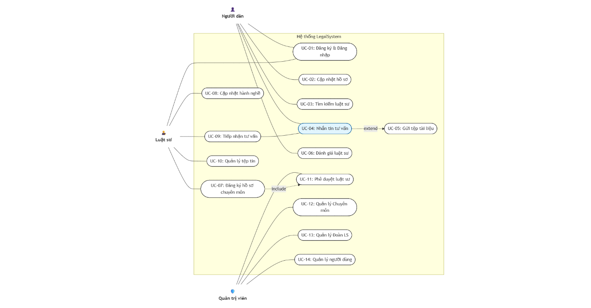

a. Danh sách các Use Case (UC) theo Tác nhân
Nhóm 1: Tác nhân Người dân (Citizen)
- UC01 - Đăng ký/Đăng nhập: Tạo tài khoản và truy cập hệ thống.
- UC02 - Quản lý hồ sơ cá nhân: Cập nhật thông tin, ảnh đại diện.
- UC03 - Tìm kiếm và Lọc luật sư: Tìm theo tên, chuyên môn hoặc đoàn luật sư.
- UC04 - Nhắn tin tư vấn (Chat): Trao đổi trực tiếp với luật sư.
- UC05 - Gửi tệp tin: Đính kèm tài liệu pháp lý trong cuộc hội thoại.
- UC06 - Đánh giá luật sư: Gửi bình luận và chấm điểm sau tư vấn.
Nhóm 2: Tác nhân Luật sư (Lawyer)
- UC07 - Đăng ký hồ sơ chuyên môn: Cung cấp số thẻ, bằng cấp và chọn đoàn luật sư.
- UC08 - Cập nhật thông tin hành nghề: Thay đổi tiểu sử, kinh nghiệm, văn phòng.
- UC09 - Tiếp nhận và Tư vấn: Phản hồi tin nhắn của người dân.
- UC10 - Quản lý tệp tin chuyên môn: Lưu trữ và chia sẻ tài liệu với khách hàng.
Nhóm 3: Tác nhân Quản trị viên (Admin)
- UC11 - Phê duyệt luật sư: Kiểm tra bằng cấp và kích hoạt tài khoản luật sư.
- UC12 - Quản lý danh mục chuyên môn: Thêm/Sửa/Xóa các lĩnh vực pháp lý.
- UC13 - Quản lý Đoàn luật sư: Cập nhật danh sách các tổ chức hành nghề.
- UC14 - Quản lý người dùng: Khóa/Mở tài khoản vi phạm.
b. Đặc tả chi tiết các Use Case
NHÓM 1: TÁC NHÂN NGƯỜI DÂN (CITIZEN)
Use Case ID | UC-01
Tên Use Case | Đăng ký và Đăng nhập hệ thống
Tác nhân (Actor) | Người dùng (Người dân/Luật sư)
Mô tả | Use Case này mô tả quá trình người dùng khởi tạo tài khoản mới hoặc xác thực thông tin để truy cập vào hệ thống.
Điều kiện tiên quyết | 1. Hệ thống đang hoạt động bình thường.  2. Người dùng chưa có tài khoản hoặc chưa đăng nhập.
Điều kiện hậu | 1. Tài khoản được lưu vào MySQL.  2. Hệ thống cấp phát JWT Token.  3. Người dùng truy cập được các chức năng bảo mật.
Luồng sự kiện chính | 1. Actor truy cập trang Đăng ký/Đăng nhập.  2. Hệ thống hiển thị form yêu cầu (Email, Họ tên, Mật khẩu).  3. Actor nhập thông tin và nhấn xác nhận.  4. Hệ thống kiểm tra tính hợp lệ của dữ liệu (Email không trùng, mật khẩu đúng định dạng).  5. Hệ thống thực hiện mã hóa mật khẩu và lưu vào database Users.  6. Hệ thống tạo Access Token và Refresh Token.  7. Hệ thống thông báo thành công và chuyển hướng người dùng.
Ngoại lệ | 1. Email đã tồn tại: Hệ thống báo lỗi và yêu cầu nhập Email khác.  2. Sai mật khẩu: Hệ thống thông báo "Thông tin đăng nhập không chính xác".

Use Case ID | UC-02
Tên Use Case | Cập nhật hồ sơ cá nhân
Tác nhân (Actor) | Người dùng đã đăng nhập
Mô tả | Use Case này mô tả quá trình người dùng thay đổi các thông tin cá nhân như Họ tên, SĐT, Địa chỉ và Ảnh đại diện.
Điều kiện tiên quyết | 1. Actor đã đăng nhập hệ thống.  2. Có quyền thực hiện chức năng cập nhật.
Điều kiện hậu | 1. Dữ liệu trong bảng Users được cập nhật.  2. Ảnh đại diện mới được lưu trữ tại MinIO thông qua File Service.
Luồng sự kiện chính | 1. Actor truy cập vào chức năng "Quản lý hồ sơ".  2. Hệ thống hiển thị giao diện thông tin hiện tại.  3. Actor chỉnh sửa thông tin cần thiết và chọn ảnh đại diện mới.  4. Actor nhấn nút "Lưu cập nhật".  5. Hệ thống gọi File Service để tải ảnh lên MinIO và nhận về URL.  6. Hệ thống thực hiện cập nhật bản ghi trong MySQL.  7. Hệ thống thông báo thao tác thành công.
Ngoại lệ | 1. File ảnh không đúng định dạng hoặc dung lượng quá lớn.  2. Mất kết nối tới User Service.

Use Case ID | UC-03
Tên Use Case | Tìm kiếm và Lọc luật sư
Tác nhân (Actor) | Người dân
Mô tả | Use Case này mô tả quá trình người dân tìm kiếm luật sư theo tên, chuyên môn hoặc khu vực đoàn luật sư.
Điều kiện tiên quyết | 1. Hệ thống đang hoạt động bình thường.  2. Actor đang ở giao diện Danh sách Luật sư.
Điều kiện hậu | 1. Danh sách luật sư phù hợp được hiển thị.
Luồng sự kiện chính | 1. Actor truy cập vào chức năng tìm kiếm luật sư.  2. Hệ thống hiển thị danh sách tất cả luật sư đã được duyệt.  3. Actor nhập tên hoặc chọn bộ lọc (Chuyên môn, Đoàn luật sư).  4. Actor xác nhận tìm kiếm.  5. Hệ thống thực hiện truy vấn đa bảng trong MySQL (Lawyers, Specializations, BarAssociations).  6. Hệ thống xử lý dữ liệu và trả về kết quả cho Actor.
Ngoại lệ | 1. Không tìm thấy kết quả phù hợp: Hệ thống hiển thị thông báo trống.

Use Case ID | UC-04
Tên Use Case | Nhắn tin tư vấn trực tuyến (Chat)
Tác nhân (Actor) | Người dân, Luật sư
Mô tả | Use Case này mô tả việc trao đổi tin nhắn trực tiếp giữa khách hàng và luật sư qua WebSocket.
Điều kiện tiên quyết | 1. Actor đã đăng nhập.  2. Luật sư đã được phê duyệt hoạt động.
Điều kiện hậu | 1. Tin nhắn được lưu vào MongoDB.  2. Người nhận thấy tin nhắn ngay lập tức.
Luồng sự kiện chính | 1. Actor mở cửa sổ Chat với đối phương.  2. Hệ thống thiết lập kết nối WebSocket (STOMP).  3. Actor nhập nội dung tin nhắn và nhấn "Gửi".  4. Hệ thống kiểm tra quyền tham gia hội thoại.  5. Hệ thống lưu tin nhắn vào MongoDB.  6. Hệ thống đẩy tin nhắn tới người nhận thông qua WebSocket Broker.  7. Hệ thống cập nhật trạng thái đã gửi/đã nhận.
Ngoại lệ | 1. Mất kết nối WebSocket: Tin nhắn được lưu vào hàng đợi hoặc báo lỗi gửi thất bại.

Use Case ID | UC-05
Tên Use Case | Gửi tệp tin tài liệu
Tác nhân (Actor) | Người dân, Luật sư
Mô tả | Use Case này mô tả việc đính kèm các tệp tin (hợp đồng, bằng chứng) trong phiên tư vấn.
Điều kiện tiên quyết | 1. Đang ở trong phiên Chat (UC-04).
Điều kiện hậu | 1. Tệp được lưu tại MinIO.  2. Tin nhắn chứa link tệp xuất hiện trong hội thoại.
Luồng sự kiện chính | 1. Actor nhấn vào biểu tượng "Đính kèm tệp".  2. Actor chọn tệp tin từ thiết bị và nhấn gửi.  3. Hệ thống gửi yêu cầu tải lên tới File Service.  4. Hệ thống lưu tệp vào MinIO và lưu Metadata vào MongoDB.  5. Hệ thống tạo tin nhắn loại "FILE" trong Chat Service.  6. Hệ thống hiển thị tệp đính kèm cho cả hai bên.
Ngoại lệ | 1. Tệp chứa mã độc (nếu có scanner).  2. File Service không phản hồi.

Use Case ID | UC-06
Tên Use Case | Đánh giá luật sư
Tác nhân (Actor) | Người dân
Mô tả | Use Case này mô tả việc gửi đánh giá và số sao cho luật sư sau khi tư vấn.
Điều kiện tiên quyết | 1. Actor đã đăng nhập.  2. Đã có lịch sử tương tác với luật sư.
Điều kiện hậu | 1. Đánh giá được lưu thành công.  2. Điểm trung bình của luật sư được cập nhật.
Luồng sự kiện chính | 1. Actor truy cập chức năng đánh giá tại hồ sơ luật sư.  2. Actor chọn số sao (1-5) và viết nhận xét.  3. Actor nhấn "Gửi đánh giá".  4. Hệ thống kiểm tra tính hợp lệ của dữ liệu.  5. Hệ thống lưu vào MySQL bảng Reviews.  6. Hệ thống tính toán lại điểm rating trung bình cho luật sư.  7. Hệ thống thông báo thành công.
Ngoại lệ | 1. Actor đánh giá nhiều lần cho cùng một vụ việc (nếu hệ thống giới hạn).

NHÓM 2: TÁC NHÂN LUẬT SƯ (LAWYER)
Use Case ID | UC-07
Tên Use Case | Đăng ký hồ sơ chuyên môn Luật sư
Tác nhân (Actor) | Luật sư (mới)
Mô tả | Use Case này mô tả quá trình gửi chứng chỉ và thông tin nghề nghiệp để chờ duyệt.
Điều kiện tiên quyết | 1. Đã có tài khoản người dùng cơ bản.
Điều kiện hậu | 1. Hồ sơ luật sư ở trạng thái PENDING.
Luồng sự kiện chính | 1. Actor chọn chức năng "Đăng ký Luật sư".  2. Actor nhập số thẻ, chọn Đoàn luật sư và Chuyên môn.  3. Actor tải lên ảnh chứng chỉ/thẻ luật sư.  4. Actor nhấn "Gửi hồ sơ".  5. Hệ thống lưu thông tin vào bảng Lawyers (MySQL).  6. Hệ thống gửi Event thông báo tới Kafka topic.  7. Hệ thống thông báo hồ sơ đang được xem xét.
Ngoại lệ | 1. Thiếu thông tin bắt buộc hoặc thiếu tệp đính kèm.

Use Case ID | UC-08
Tên Use Case | Cập nhật thông tin hành nghề
Tác nhân (Actor) | Luật sư
Mô tả | Use Case này mô tả việc thay đổi tiểu sử, số năm kinh nghiệm hoặc địa chỉ văn phòng.
Điều kiện tiên quyết | 1. Actor là luật sư đã được phê duyệt.
Điều kiện hậu | 1. Thông tin mới được cập nhật.
Luồng sự kiện chính | 1. Actor truy cập mục "Cập nhật hành nghề".  2. Hệ thống hiển thị dữ liệu hiện tại.  3. Actor sửa đổi Bio, năm kinh nghiệm, hoặc địa chỉ.  4. Actor nhấn "Lưu".  5. Hệ thống xử lý yêu cầu và cập nhật MySQL.  6. Hệ thống hiển thị thông báo thành công.
Ngoại lệ | 1. Dữ liệu nhập sai định dạng số (năm kinh nghiệm).

Use Case ID | UC-09
Tên Use Case | Tiếp nhận và Tư vấn khách hàng
Tác nhân (Actor) | Luật sư
Mô tả | Use Case này mô tả việc luật sư nhận yêu cầu và phản hồi tư vấn cho người dân.
Điều kiện tiên quyết | 1. Có tin nhắn mới từ khách hàng.
Điều kiện hậu | 1. Phiên tư vấn được ghi nhận.
Luồng sự kiện chính | 1. Actor nhận được thông báo tin nhắn (Notification Service).  2. Actor mở danh sách hội thoại.  3. Actor đọc yêu cầu và soạn nội dung phản hồi.  4. Actor nhấn gửi tin nhắn.  5. Hệ thống lưu tin nhắn vào MongoDB.  6. Hệ thống báo cho khách hàng có phản hồi mới.
Ngoại lệ | 1. Tài khoản luật sư bị khóa đột ngột bởi Admin.

Use Case ID | UC-10
Tên Use Case | Quản lý tệp tin chuyên môn
Tác nhân (Actor) | Luật sư
Mô tả | Use Case này mô tả việc xem lại các tài liệu luật sư đã gửi cho khách hàng.
Điều kiện tiên quyết | 1. Đã phát sinh việc gửi/nhận tệp tin.
Điều kiện hậu | 1. Danh sách tệp tin được hiển thị.
Luồng sự kiện chính | 1. Actor truy cập "Kho tài liệu pháp lý".  2. Hệ thống lấy danh sách tệp đính kèm từ MongoDB/File Service.  3. Hệ thống hiển thị tệp theo tên và ngày tháng.  4. Actor có thể chọn tải về hoặc xem trực tuyến.
Ngoại lệ | 1. Tệp tin đã hết hạn lưu trữ (nếu có chính sách).

NHÓM 3: TÁC NHÂN QUẢN TRỊ VIÊN (ADMIN)
Use Case ID | UC-11
Tên Use Case | Phê duyệt luật sư
Tác nhân (Actor) | Quản trị viên (Admin)
Mô tả | Use Case này mô tả quá trình xác minh hồ sơ và cấp quyền hoạt động cho luật sư.
Điều kiện tiên quyết | 1. Có hồ sơ trạng thái PENDING.
Điều kiện hậu | 1. Trạng thái luật sư chuyển sang APPROVED/REJECTED.
Luồng sự kiện chính | 1. Actor vào danh sách "Chờ phê duyệt".  2. Hệ thống hiển thị thông tin và ảnh thẻ của luật sư đăng ký.  3. Actor kiểm tra thông tin.  4. Actor nhấn "Duyệt" hoặc "Từ chối".  5. Hệ thống cập nhật bảng Lawyers.  6. Hệ thống gửi thông báo kết quả cho luật sư (qua Kafka/Notification).
Ngoại lệ | 1. Không xem được ảnh bằng cấp (Lỗi từ MinIO).

Use Case ID | UC-12
Tên Use Case | Quản lý danh mục chuyên môn
Tác nhân (Actor) | Quản trị viên
Mô tả | Use Case này mô tả việc thêm/sửa/xóa các lĩnh vực luật.
Điều kiện tiên quyết | 1. Actor có quyền quản trị.
Điều kiện hậu | 1. Danh mục chuyên môn được cập nhật cho toàn hệ thống.
Luồng sự kiện chính | 1. Actor vào quản lý "Lĩnh vực chuyên môn".  2. Hệ thống hiển thị danh sách các chuyên môn hiện có.  3. Actor nhập tên chuyên môn mới hoặc sửa đổi cái cũ.  4. Hệ thống kiểm tra dữ liệu.  5. Hệ thống thực hiện lưu vào MySQL.  6. Hệ thống thông báo thành công.
Ngoại lệ | 1. Xóa chuyên môn đang có luật sư hành nghề (bị chặn).

Use Case ID | UC-13
Tên Use Case | Quản lý Đoàn luật sư
Tác nhân (Actor) | Quản trị viên
Mô tả | Use Case này mô tả việc quản lý thông tin các tổ chức đoàn luật sư.
Điều kiện tiên quyết | 1. Actor có quyền quản trị.
Điều kiện hậu | 1. Dữ liệu Đoàn luật sư được cập nhật.
Luồng sự kiện chính | 1. Actor truy cập trang quản lý "Đoàn Luật sư".  2. Actor thêm tên đoàn, địa chỉ, SĐT liên hệ.  3. Hệ thống kiểm tra tính duy nhất.  4. Hệ thống lưu vào MySQL bảng BarAssociations.  5. Hệ thống báo thành công.
Ngoại lệ | 1. Tên đoàn luật sư đã tồn tại.

Use Case ID | UC-14
Tên Use Case | Quản lý người dùng
Tác nhân (Actor) | Quản trị viên
Mô tả | Use Case này mô tả quá trình theo dõi, khóa hoặc mở khóa tài khoản người dùng.
Điều kiện tiên quyết | 1. Actor có quyền quản trị tối cao.
Điều kiện hậu | 1. Trạng thái tài khoản (is_active) được thay đổi.
Luồng sự kiện chính | 1. Actor truy cập danh sách "Người dùng".  2. Hệ thống hiển thị toàn bộ tài khoản.  3. Actor tìm kiếm người dùng vi phạm.  4. Actor chọn "Khóa tài khoản".  5. Hệ thống cập nhật is_active = 0 trong MySQL.  6. Hệ thống thực hiện Log out người dùng này khỏi hệ thống.
Ngoại lệ | 1. Admin không được phép tự khóa tài khoản chính mình.
4.3 Phân tích yêu cầu phi chức năng
Yêu cầu phi chức năng đóng vai trò quyết định đến sự ổn định, an toàn và khả năng mở rộng của hệ thống. Đối với một nền tảng tư vấn pháp luật, hai yếu tố Bảo mật và Hiệu năng được đặt lên hàng đầu.
4.3.1 Yêu cầu bảo mật (Security Requirements)
Hệ thống phải đảm bảo tính toàn vẹn, bảo mật thông tin cá nhân của người dân và các tài liệu pháp lý nhạy cảm. Các cơ chế bảo mật được thiết kế đa lớp:
- Xác thực và Ủy quyền (Authentication & Authorization):
  - Sử dụng cơ chế xác thực tập trung thông qua JWT (JSON Web Token). Sau khi đăng nhập thành công tại user-service, hệ thống cấp phát Token chứa thông tin định danh và vai trò của người dùng.
  - Áp dụng mô hình RBAC (Role-Based Access Control) để phân quyền chặt chẽ. Quyền hạn được kiểm tra tại lớp API Gateway trước khi yêu cầu được chuyển đến các dịch vụ nội bộ.
- Bảo mật dữ liệu (Data Protection):
  - Mật khẩu người dùng bắt buộc phải được băm (hashing) bằng thuật toán BCrypt với độ phức tạp cao trước khi lưu vào MySQL, đảm bảo ngay cả quản trị viên hệ thống cũng không thể biết mật khẩu gốc.
  - Các liên kết tải tệp tin từ MinIO phải sử dụng Pre-signed URL có thời gian hết hạn ngắn, ngăn chặn việc truy cập trái phép vào tài liệu pháp lý thông qua đường dẫn tĩnh.
- Bảo mật lớp truyền tải (Transport Security):
  - Mọi giao tiếp giữa Client và Server (thông qua API Gateway) phải được mã hóa bằng giao thức HTTPS/TLS.
  - Giao tiếp nội bộ giữa các Microservices được bảo vệ trong mạng nội bộ (Private Network) và có thể sử dụng cơ chế mTLS (Mutual TLS) nếu cần thiết.
4.3.2 Yêu cầu hiệu năng (Performance Requirements)
Do hệ thống phục vụ tương tác thời gian thực và quản lý lượng lớn tệp tin, hiệu năng được tối ưu hóa qua các tiêu chí:
- Khả năng mở rộng (Scalability):
  - Kiến trúc Microservices cho phép thực hiện Horizontal Scaling (Mở rộng quy mô ngang). Khi lượng người dùng chat tăng đột biến, chỉ cần nâng cấp hoặc tăng số lượng instance của chat-service mà không ảnh hưởng đến các dịch vụ khác.
- Thời gian phản hồi (Latency):
  - Sử dụng gRPC cho các lời gọi hàm nội bộ giữa các service (ví dụ: chat-service gọi file-service để lấy metadata). gRPC chạy trên nền HTTP/2 với dữ liệu nhị phân giúp giảm thiểu đáng kể độ trễ so với REST/JSON truyền thống.
  - Các phản hồi API cơ bản phải đảm bảo thời gian xử lý dưới 200ms trong điều kiện mạng ổn định.
- Xử lý thời gian thực (Real-time Processing):
  - Tận dụng WebSocket và giao thức STOMP để truyền tải tin nhắn và thông báo tức thời, loại bỏ việc Client phải gửi yêu cầu liên tục (Polling), giúp tiết kiệm tài nguyên server và băng thông.
- Tối ưu hóa lưu trữ và truy vấn:
  - Sử dụng MongoDB cho dữ liệu tin nhắn và lịch sử chatbot. Do đặc thù dữ liệu chat có tần suất ghi cực lớn và không đòi hỏi quan hệ phức tạp, MongoDB cung cấp tốc độ ghi vượt trội so với các hệ quản trị CSDL quan hệ.
  - Áp dụng cơ chế Asynchronous Processing (Xử lý bất đồng bộ) thông qua Apache Kafka. Các tác vụ tốn thời gian như gửi email thông báo, xử lý sự kiện đăng ký luật sư sẽ được đẩy vào hàng đợi Kafka để xử lý sau, tránh gây nghẽn luồng xử lý chính của người dùng.
4.4 Phân tích biểu đồ lớp
Biểu đồ lớp mô tả cấu trúc tĩnh của hệ thống bằng cách hiển thị các lớp, thuộc tính, phương thức và mối quan hệ giữa các đối tượng. Trong hệ thống này, các lớp được thiết kế theo mô hình Domain-Driven Design (DDD), tách biệt rõ ràng giữa các thực thể (Entities), kho lưu trữ (Repositories) và dịch vụ (Services).
4.4.1 Biểu đồ lớp phân hệ Quản lý Người dùng và Luật sư (User Service)
Phân hệ này quản lý các thực thể liên quan đến định danh và năng lực chuyên môn.
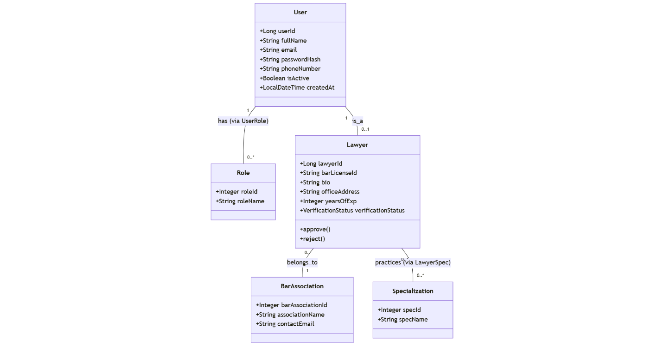
Phân tích chi tiết các lớp:
- User: Lớp cơ sở lưu trữ thông tin định danh dùng chung cho cả người dân và luật sư. Thuộc tính isActive dùng để quản lý trạng thái tài khoản (khóa/mở) bởi Admin.
- Lawyer: Là lớp mở rộng thông tin cho đối tượng Luật sư. Nó có mối quan hệ 1-1 với User. Thuộc tính verificationStatus (Enum: PENDING, APPROVED, REJECTED) quyết định quyền hành nghề của luật sư trên hệ thống.
- BarAssociation & Specialization: Các lớp danh mục dùng để phân loại luật sư, giúp tối ưu hóa chức năng tìm kiếm và lọc cho người dân.

4.4.2 Biểu đồ lớp phân hệ Tương tác trực tuyến (Chat Service)
Phân hệ này quản lý việc kết nối và lưu trữ nội dung hội thoại, được thiết kế để tương thích với cơ sở dữ liệu NoSQL (MongoDB).
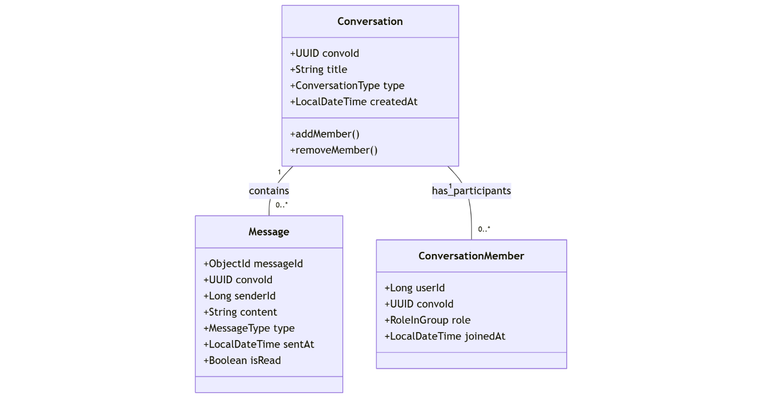
Phân tích chi tiết các lớp:
- Conversation: Đại diện cho một phòng chat. Thuộc tính type phân biệt giữa chat 1-1 (Direct) và chat nhóm (Group). Trong hệ thống tư vấn pháp luật, chat 1-1 thường được dùng giữa 1 người dân và 1 luật sư.
- Message: Thực thể lưu trữ nội dung tin nhắn. Thuộc tính type (TEXT, IMAGE, FILE) giúp hệ thống nhận diện cách hiển thị nội dung (gọi đến File Service nếu là tệp tin).
- ConversationMember: Lớp trung gian xác định quyền truy cập của một User vào một Conversation, đảm bảo tính riêng tư của nội dung tư vấn.
4.4.3 Các mối quan hệ đặc trưng trong hệ thống
- Quan hệ Kế thừa/Mở rộng (Generalization): Mối quan hệ giữa User và Lawyer thực tế là một dạng "is-a". Một Luật sư trước hết phải là một Người dùng có tài khoản hợp lệ.
- Quan hệ Kết hợp (Aggregation): Conversation chứa nhiều Message. Khi một cuộc hội thoại bị xóa, các tin nhắn có thể được ẩn đi nhưng vẫn lưu trữ trong kho dữ liệu (Soft Delete) để phục vụ mục đích kiểm tra pháp lý nếu có khiếu nại.
- Quan hệ Phụ thuộc (Dependency): Các Service lớp (như LawyerService) phụ thuộc vào các Repository lớp để thực hiện các thao tác CRUD xuống cơ sở dữ liệu.
4.4.4 Tối ưu hóa cho kiến trúc Microservices
- Tính đóng gói (Encapsulation): Mỗi service chỉ sở hữu và quản lý các lớp liên quan đến nghiệp vụ của nó. Ví dụ: User Service không biết về cấu trúc của lớp Message.
- Giao tiếp qua DTO (Data Transfer Object): Để truyền dữ liệu giữa các lớp và giữa các Service (qua REST hoặc gRPC), hệ thống sử dụng các lớp DTO (như UserResponse, LawyerDetailResponse) để ẩn đi các thông tin nhạy cảm (mật khẩu) và giảm kích thước dữ liệu truyền tải.
4.5 Phân tích biểu đồ tuần tự
Biểu đồ tuần tự mô tả sự tương tác giữa các đối tượng theo trình tự thời gian, làm rõ luồng xử lý của một chức năng nghiệp vụ cụ thể đi qua các thành phần trong kiến trúc Microservices.
4.5.1 Quy trình Đăng ký hồ sơ Luật sư và Phê duyệt
Đây là quy trình phức tạp nhất, thể hiện sự phối hợp giữa User Service (quản lý nghiệp vụ), File Service (lưu trữ chứng chỉ) và Notification Service (thông báo thời gian thực).
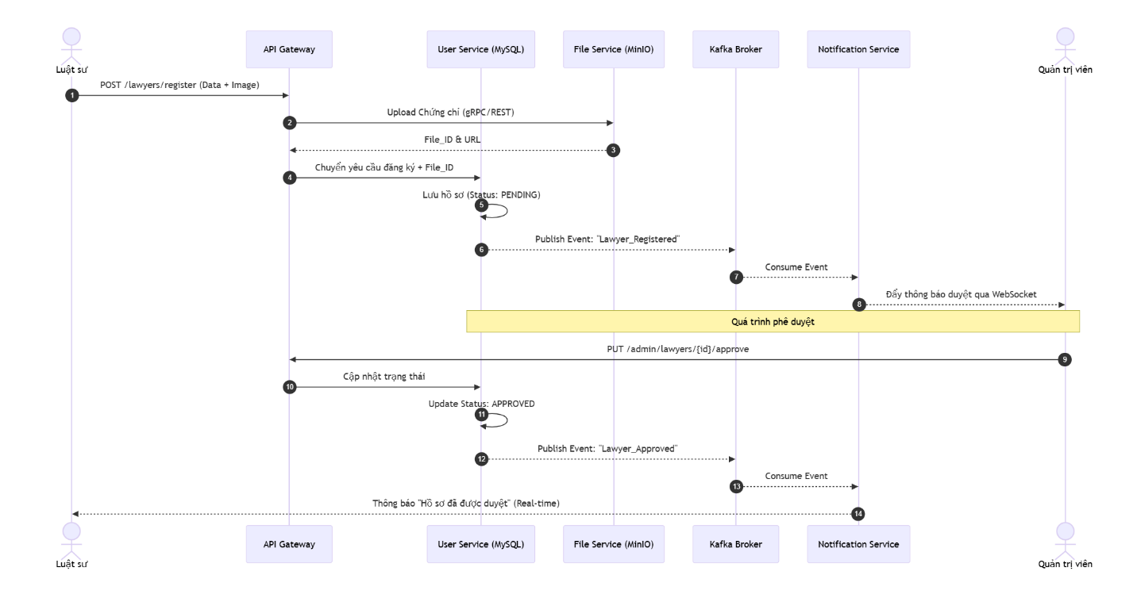
Phân tích chi tiết các bước xử lý:
- Xử lý tệp tin biệt lập (Tối ưu băng thông): Khi Luật sư gửi yêu cầu đăng ký kèm ảnh chứng chỉ, API Gateway không chuyển tiếp toàn bộ dữ liệu (bao gồm file ảnh) sang User Service. Thay vào đó, nó ưu tiên gọi File Service thông qua giao thức gRPC. Việc sử dụng gRPC với cơ chế truyền tải nhị phân giúp giảm thiểu độ trễ và tránh hiện tượng nghẽn cổ chai dữ liệu (payload lớn) tại các service nghiệp vụ.
- Cơ chế lưu trữ Metadata: File Service tiếp nhận ảnh, thực hiện lưu trữ vật lý vào MinIO (Object Storage). Sau đó, nó chỉ trả về một mã định danh (File_ID). Mã này được User Service lưu vào MySQL. Cách tiếp cận này giúp cơ sở dữ liệu quan hệ luôn gọn nhẹ, chỉ quản lý các liên kết dữ liệu thay vì lưu trữ dữ liệu nhị phân (BLOB) trực tiếp.
- Trạng thái nghiệp vụ (State Management): Hồ sơ luật sư khi khởi tạo luôn mang trạng thái PENDING. Điều này thiết lập một rào cản nghiệp vụ, ngăn chặn các tài khoản chưa qua kiểm duyệt tham gia vào các hoạt động tư vấn pháp lý, đảm bảo tính pháp lý của toàn hệ thống.
- Tương tác bất đồng bộ qua Message Broker: Ngay sau khi lưu hồ sơ, User Service phát đi một sự kiện (Lawyer_Registered) tới Apache Kafka. Notification Service (Consumer) sẽ tiêu thụ sự kiện này để gửi thông báo cho Quản trị viên. Việc dùng Kafka ở đây giúp "tách rời" (decoupling) luồng đăng ký và luồng thông báo: nếu dịch vụ thông báo gặp sự cố, luồng đăng ký của Luật sư vẫn hoàn thành bình thường và thông báo sẽ được gửi bù ngay khi dịch vụ phục hồi.
- Cập nhật thời gian thực (Real-time Update): Khi Quản trị viên phê duyệt, trạng thái được cập nhật thành APPROVED. Một sự kiện xác nhận lại được gửi qua Kafka để Notification Service đẩy thông báo trực tiếp tới giao diện của Luật sư thông qua kết nối WebSocket, giúp họ có thể bắt đầu hành nghề ngay lập tức mà không cần tải lại trang.
4.5.2 Quy trình Nhắn tin tư vấn thời gian thực
Biểu đồ này thể hiện luồng đi của tin nhắn thông qua Chat Service và cách dữ liệu được đồng bộ hóa.
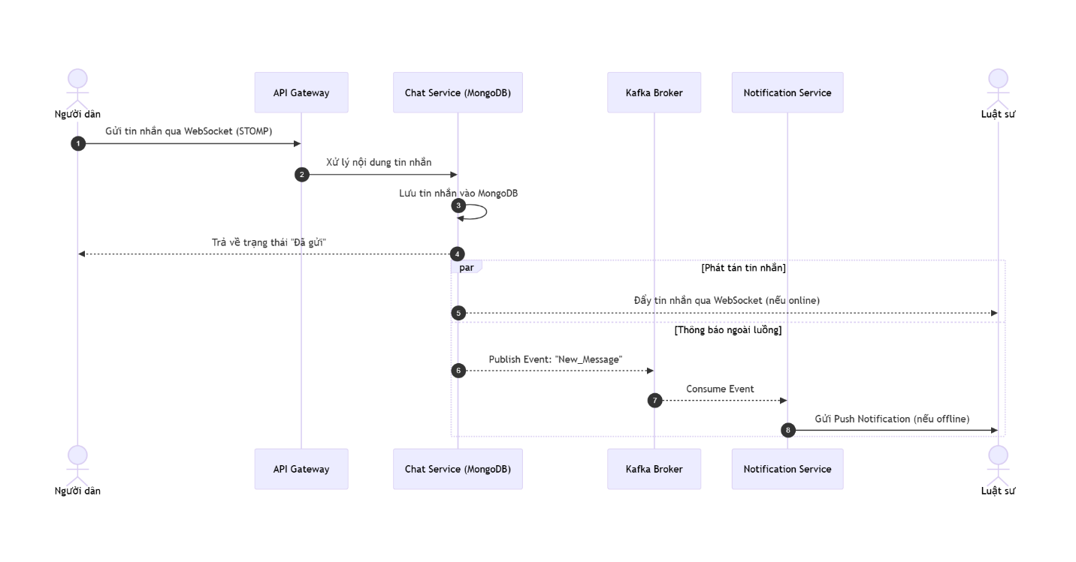
Phân tích chi tiết các bước xử lý:
- Duy trì kết nối liên tục: Hệ thống sử dụng giao thức WebSocket (STOMP). Khác với HTTP truyền thống (Request-Response), WebSocket thiết lập một kênh giao tiếp hai chiều liên tục giữa Client và Chat Service. Điều này loại bỏ bước thiết lập kết nối (Handshake) lặp đi lặp lại cho mỗi tin nhắn, giúp giảm độ trễ xuống mức mili giây.
- Lưu trữ hiệu năng cao với NoSQL: Tin nhắn được lưu vào MongoDB. Với cấu trúc dữ liệu dạng Document (JSON-like), MongoDB cho phép ghi dữ liệu cực nhanh mà không cần kiểm tra ràng buộc khóa ngoại phức tạp như MySQL. Điều này đặc biệt quan trọng trong các tình huống có hàng ngàn cuộc hội thoại diễn ra đồng thời.
- Cơ chế xác nhận (Acknowledgment): Để đảm bảo tính tin cậy, Chat Service sẽ trả về một tín hiệu xác nhận (Ack) cho người gửi ngay khi tin nhắn được ghi vào Database thành công. Người dùng sẽ thấy trạng thái "Đã gửi" trên giao diện.
- Luồng đẩy tin nhắn thông minh:
  - Nhánh trực tiếp (Online): Nếu người nhận đang trực tuyến, Chat Service sẽ định tuyến tin nhắn qua kênh WebSocket đang mở để hiển thị ngay trên màn hình người nhận.
  - Nhánh dự phòng (Offline): Đồng thời, Chat Service gửi một thông báo sự kiện sang Kafka. Notification Service sẽ kiểm tra trạng thái người nhận; nếu họ không có kết nối WebSocket, hệ thống sẽ thực hiện gửi thông báo đẩy (Push Notification) hoặc Email, đảm bảo người nhận không bỏ lỡ thông tin tư vấn quan trọng.
4.5.3 Quy trình Tìm kiếm và Lọc luật sư
Thể hiện luồng truy vấn dữ liệu có cấu trúc từ hệ quản trị CSDL quan hệ.
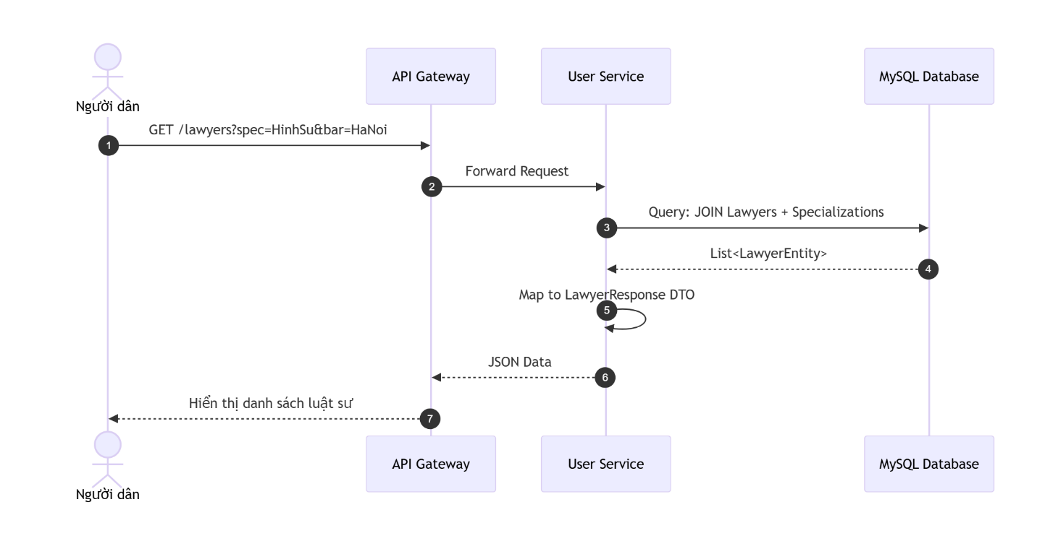
Phân tích chi tiết các bước xử lý:
- Định tuyến và Bảo mật: Mọi yêu cầu tìm kiếm từ Người dân đều đi qua API Gateway. Tại đây, Gateway thực hiện kiểm tra tính hợp lệ của JWT Token để xác định danh tính và quyền hạn của người yêu cầu trước khi cho phép truy cập vào dữ liệu của User Service.
- Truy vấn quan hệ phức tạp (Data Integrity): User Service thực hiện câu lệnh SQL (thường là qua JPA/Hibernate) kết hợp (JOIN) nhiều bảng: Lawyers, Specializations, và BarAssociations. Việc sử dụng MySQL giúp hệ thống đảm bảo dữ liệu trả về luôn nhất quán (ví dụ: một luật sư luôn thuộc về một đoàn luật sư hợp lệ).
- Chuyển đổi dữ liệu (DTO Pattern): Sau khi lấy được dữ liệu thô từ Database (Entities), User Service thực hiện ánh xạ (Mapping) sang đối tượng DTO (Data Transfer Object).
  - Mục đích: Chỉ gửi những thông tin cần thiết ra bên ngoài (Tên, Ảnh, Kinh nghiệm) và ẩn đi các thông tin nhạy cảm không cần thiết cho việc tìm kiếm (Mật khẩu, ID hệ thống, Lịch sử đăng nhập). Điều này vừa giúp bảo mật, vừa giúp giảm kích thước gói tin JSON truyền tải qua mạng.
- Phản hồi tối ưu: Kết quả cuối cùng được trả về cho Client dưới dạng danh sách (List), giúp giao diện người dùng có thể thực hiện phân trang (Pagination) hiệu quả, tránh việc tải quá nhiều dữ liệu cùng lúc gây lag trình duyệt.
4.6 Thiết kế Database hệ thống
1. Nhóm Quản lý Người dùng và Phân quyền
Đây là nhóm lõi quản lý tất cả các tài khoản trong hệ thống.
Users (Bảng Người dùng)
Lưu trữ thông tin cơ bản của tất cả những ai đăng ký tài khoản.
Tên cột | Kiểu dữ liệu | Ràng buộc | Diễn giải
user_id | INT / UUID | PK | Khóa chính, định danh duy nhất cho mỗi người dùng.
full_name | VARCHAR(255) | NOT NULL | Họ và tên đầy đủ.
email | VARCHAR(255) | NOT NULL, UNIQUE | Email đăng nhập, không trùng lặp.
password_hash | VARCHAR(255) | NOT NULL | Mật khẩu đã được mã hóa.
phone_number | VARCHAR(20) | UNIQUE | Số điện thoại, không trùng lặp.
avatar_url | VARCHAR(255) |  | URL ảnh đại diện.
address | VARCHAR(255) |  | Địa chỉ.
created_at | DATETIME |  | Ngày tạo tài khoản.
updated_at | DATETIME |  | Ngày cập nhật thông tin lần cuối.
is_active | BOOLEAN | DEFAULT 1 | Trạng thái tài khoản (hoạt động/bị khóa).
Roles (Bảng Vai trò)
Định nghĩa các vai trò trong hệ thống (Người dân, Luật sư, Quản trị viên).
Tên cột | Kiểu dữ liệu | Ràng buộc | Diễn giải
role_id | INT | PK | Khóa chính.
role_name | VARCHAR(50) | NOT NULL, UNIQUE | Tên vai trò (e.g., 'Citizen', 'Lawyer', 'Admin').
UserRoles (Bảng phân quyền cho người dùng)
Bảng trung gian xác định vai trò của mỗi người dùng.
Tên cột | Kiểu dữ liệu | Ràng buộc | Diễn giải
user_id | INT / UUID | PK, FK to Users | Khóa ngoại đến bảng Users.
role_id | INT | PK, FK to Roles | Khóa ngoại đến bảng Roles.
Stores the list of bar associations (e.g., Hanoi Bar Association, Ho Chi Minh City Bar Association).

Column Name | Data Type | Constraints | Description
bar_association_id | INT | PK | Primary Key, Auto-increment.
association_name | VARCHAR(255) | NOT NULL, UNIQUE | The full name of the association.
address | VARCHAR(255) |  | The association's headquarters address.
contact_email | VARCHAR(255)
phone_number | VARCHAR(255)

Lawyers (Bảng thông tin chi tiết Luật sư)
Lưu trữ các thông tin chuyên biệt chỉ dành cho luật sư.
Tên cột | Kiểu dữ liệu | Ràng buộc | Diễn giải
lawyer_id | INT / UUID | PK, FK to Users | Khóa chính, đồng thời là khóa ngoại đến Users.
bar_license_id | VARCHAR(100) | NOT NULL, UNIQUE | Số thẻ luật sư, không trùng lặp.
bio | TEXT |  | Tiểu sử, giới thiệu kinh nghiệm.
certificate_image_url | VARCHAR(255) | NOT NULL | để lưu ảnh chứng chỉ gửi duyệt.
office_address | VARCHAR(255) |  | Địa chỉ văn phòng.
years_of_exp | INT |  | Số năm kinh nghiệm.
bar_association_id | INT | FK to BarAssociations, NOT NULL | Foreign Key referencing the association this lawyer belongs to. NOT NULL ensures every lawyer must have an association.
verification_status | ENUM('PENDING','APPROVED','REJECTED') DEFAULT 'PENDING'
verified_at | DATETIME
Specializations (Bảng Lĩnh vực chuyên môn)
Lưu các lĩnh vực hành nghề (Hôn nhân gia đình1, Dân sự, Hình sự,...).
Tên cột | Kiểu dữ liệu | Ràng buộc | Diễn giải
spec_id | INT | PK | Khóa chính.
spec_name | VARCHAR(255) | NOT NULL, UNIQUE | Tên lĩnh vực.
LawyerSpecializations (Bảng chuyên môn của luật sư)
Bảng trung gian thể hiện một luật sư có thể có nhiều chuyên môn.
Tên cột | Kiểu dữ liệu | Ràng buộc | Diễn giải
lawyer_id | INT / UUID | PK, FK to Lawyers | Khóa ngoại đến bảng Lawyers.
spec_id | INT | PK, FK to Specializations | Khóa ngoại đến bảng Specializations.

2. Nhóm Tương tác và Giao tiếp-Hiền
#### diễn đàn

Tên cột | Kiểu dữ liệu | Ràng buộc | Diễn giải
id | INT | PK
user_id | INT | FK to user
content | TEXT | not null
review_rate | INT
created_at | DATETIME

Bao gồm các chức năng Trò chuyện trực tiếp, Diễn đàn, Đánh giá.
Conversations (Bảng Hội thoại)
Mỗi hàng là một cuộc trò chuyện giữa 2 hoặc nhiều người.
Tên cột | Kiểu dữ liệu | Ràng buộc | Diễn giải
convo_id | INT / UUID | PK | Khóa chính.
type | ENUM('direct', 'group') |  | Loại hội thoại (trực tiếp 1-1 hoặc nhóm).
created_at | DATETIME
ConversationParticipants (Bảng Thành viên hội thoại)
Xác định ai đang tham gia vào cuộc hội thoại nào.
Tên cột | Kiểu dữ liệu | Ràng buộc | Diễn giải
convo_id | INT / UUID | PK, FK to Conversations
user_id | INT / UUID | PK, FK to Users
Messages (Bảng Tin nhắn)
Lưu trữ nội dung các tin nhắn, tương tự Zalo.
Tên cột | Kiểu dữ liệu | Ràng buộc | Diễn giải
message_id | BIGINT | PK
convo_id | INT / UUID | FK to Conversations | Hội thoại chứa tin nhắn này.
sender_id | INT / UUID | FK to Users | Người gửi.
content | TEXT | NOT NULL | Nội dung tin nhắn.
sent_at | DATETIME |  | Thời điểm gửi.
read_at | DATETIME |  | Thời điểm người nhận đã đọc (cập nhật sau).
Reviews (Bảng Đánh giá luật sư)
Lưu các đánh giá và bình luận của người dân cho luật sư sau mỗi vụ án.
Tên cột | Kiểu dữ liệu | Ràng buộc | Diễn giải
review_id | INT | PK
case_id | INT / UUID | FK to Cases, UNIQUE | Mỗi vụ án chỉ có 1 đánh giá.
rating_stars | TINYINT | NOT NULL | Số sao đánh giá (1-5).
comment | TEXT |  | Nội dung bình luận.
created_by_user_id | INT / UUID | FK to Users | Người tạo đánh giá (khách hàng).
created_at | DATETIME

3. Nhóm Chức năng Phụ trợ

Notifications (Bảng Thông báo)
Gửi thông báo cho người dùng về các cập nhật quan trọng.
Tên cột | Kiểu dữ liệu | Ràng buộc | Diễn giải
noti_id | INT | PK
recipient_user_id | INT / UUID | FK to Users | Người nhận.
content | TEXT | NOT NULL | Nội dung thông báo.
is_read | BOOLEAN | DEFAULT 0 | Trạng thái đã đọc hay chưa.
link | VARCHAR(255) |  | Đường dẫn tới nội dung liên quan (vụ án, lịch hẹn).
created_at | DATETIME
ChatbotHistory (Bảng Lịch sử Chatbot)
Lưu lại các cuộc hội thoại với AI để phân tích và cải thiện.
Tên cột | Kiểu dữ liệu | Ràng buộc | Diễn giải
message_id | BIGINT | PK
session_id | VARCHAR(255) |  | Định danh phiên trò chuyện.
user_id | INT / UUID | FK to Users
sender | ENUM('user', 'bot') |  | Người gửi (người dùng hay bot).
message_text | TEXT |  | Nội dung tin nhắn.
created_at | DATETIME

